**新人教版必修一Unit4 Workbook**

**Natural Disasters**

**The Story of an Eyewitness**

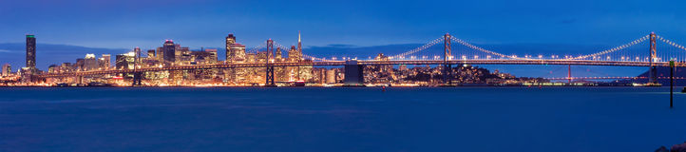

**嵊州市高级中学**

**尹 娟**

**目 录**

**1. 开课文本…………………………………………………………1**

**2. 教材分析…………………………………………………………2**

**3. 学情分析…………………………………………………………3**

**4. 教学目标…………………………………………………………4**

**5. 教学过程…………………………………………………………5-7**

**6. 学生学案…………………………………………………………8**

**开课文本**

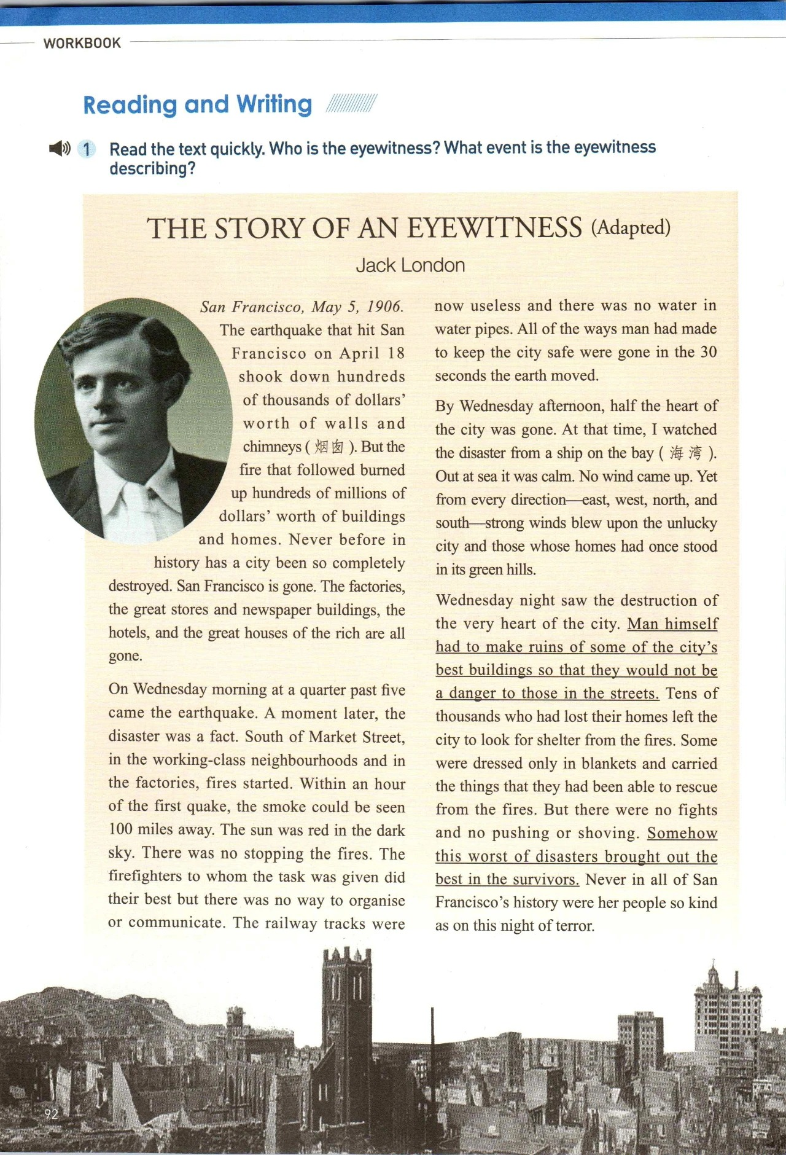

**教材分析：**

本课例选自人教版高中新教材必修一Unit4 Natural Disasters 单元Workbook中的Reading and Writing ——The Story of an Eyewitness。本单元的主题是“人与自然”, 涉及话题为“自然灾害”。2020年是一个灾难和希望并行的不凡之年，人们在这一年里经历蔓延全球的新冠病毒，目睹了澳大利亚森林大火，东非蝗灾，菲律宾火山，以及多地的暴雨及大暴雨等种种自然灾害。然而，在灾难肆虐的同时，人类也体会了许多人间的大爱，那种跨越国界、跨越种族的互帮互助和同舟共济；体会了生生不息的希望，那种在绝望失望中依然不曾被毁灭的星光之火。本单元旨在告诉我们：当人类面对自然灾害威胁时，尽管有些超出了我们的预测能，我们人类会产生一种无力感，但是，我们还是应当树立防灾意识，不断增强我们的认知水平，研究和认识各种自然灾害，努力提高自身的防护能力和生存能力。当灾难真正发生时，我们除了有自救的能力，也拥有救人的能力。

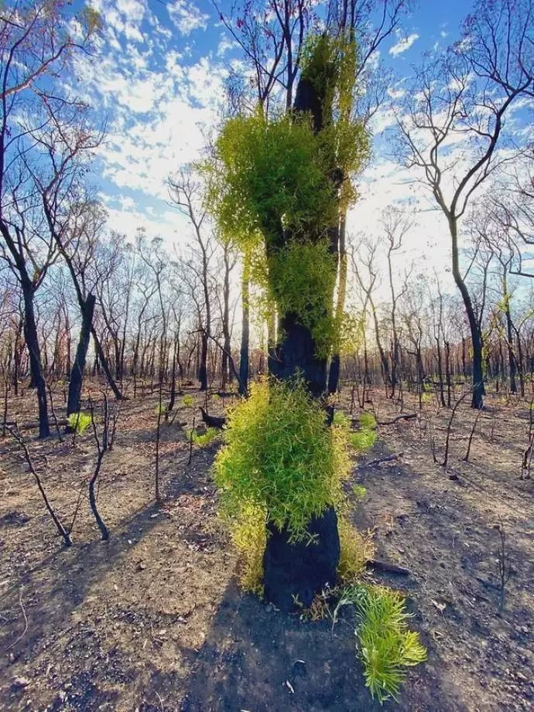本篇文本是美国著名的作家Jack London的一篇地震报道的改编稿，描述了作为灾难目击者所见所闻所感。Jack London的这份纪实性报道运用了多种修辞手法，如重复、对比、拟人、倒装等，将地震的毁灭性、灾难性表现得淋漓尽致，强烈的画面感和现场感撞击着每个读者的心灵。在他的笔触下，1906年地震之后的旧金山，一片废墟，满目疮痍，一座昔日喧闹辉煌的城市在顷刻间夷为平地，人们无家可归、流离失所。然而，在如此悲惨的灾难发生之时，作者也用其细腻的手法描述了人们灾后积极救灾，相互慰藉，相互谦让的美好品格。这种强烈的对比，让读者在哀叹地震无情的同时，也感慨人间的真情。虽然在自然灾害面前，人类无助和弱小，但是这种不畏惧、不退缩、常怀希望的精神力量让人们有勇气面对一切的艰难困苦，仍然能从废墟里开出绚丽的生命之花。

**学情分析：**

本课例授课对象为高一学生，经过了一段时间对于高一新教材的熟悉和了解，学生已经掌握了一定的阅读能力，本篇改编文章的难度适中，生词量不大，文章段落清晰，适合高一学生阅读。而对于自然灾害这个单元的主课部分已经学习完毕，学生有一定的话题基础和语言基础，对于自然灾害的部分词汇也有些了解。在此基础上，介绍另一场历史上的大地震，符合学生的接受规律——在温故的同时也能够知新，能不断扩大自己的眼界和增强化文化意识。当下的学生，有了更广的认知渠道，他们有更多的机会去接触世界，但是他们很少能真正静下心来去阅读一本书或者一篇好文。通过本文的解读，希望学生能从一个目击者的角度去了解如何有效生动地进行场景描写，如何运用多种修辞手法去体现语言的魅力；同时，通过本文的阅读，让学生能够主动去了解自然灾害，增强防灾抗灾的意识，学习保护自我和救助他人的能力；更重要的是，通过本文的阅读，让学生体会在灾难面前，人与人之间的关怀和友善，大爱和无私，这种精神力量的获得，能够在他们内心种下善良的种子，让更多的光可以照射进去，将来能开出幸福的花。

**教学目标：**

**语言能力目标**：

1. 能够了解关于自然灾害的相关词汇：如disaster、earthquake、tsunami、volcano等；

2. 能解读标题和文本中的句子，掌握文本的框架结构，了解按时间轴为发展线索的文本

的特征。

3. 能赏析文本中的修辞手法，了解修辞手法的特点，并能灵活运用这些修辞手法。

**学习能力目标**：

1. 能根据视频的观看，进行词汇的复现，并能通过图形和词汇的结合，进行词汇的记忆；2. 通过分析阅读中的写作特征，如重复、对比、拟人、倒装等手法，掌握生动的表达能

力并能熟练运用到自己的写作过程当中；

3. 能够对描述类词汇进行整合归纳，丰富词汇表达，并运用在课堂表述之上。

**文化意识目标**：

1. 从了解历史的角度拓展自己对于国内外关于自然灾难的信息掌握，了解自然灾害；
2. 树立全球共同体的意识，增强防灾意识，提高认知水平，习得自我保护和助人的能力；
3. 拥有积极乐观的态度、不惧艰难的心态以及无私助人的生活方式。

**思维品质目标**：

1. 能够运用已有的主题词汇、话题知识，归纳、概括和整合更多的信息，以达到知识积

累强化的作用；

1. 能有逻辑思维能力分析时间轴上不同事件发生的不同意义；
2. 能将课堂所学内化为自己的防灾抗灾能力，增强解决问题的能力。

**教学过程：**

Step One：Warming up

Enjoy a short video about natural disasters and revise the vocabulary about natural disasters

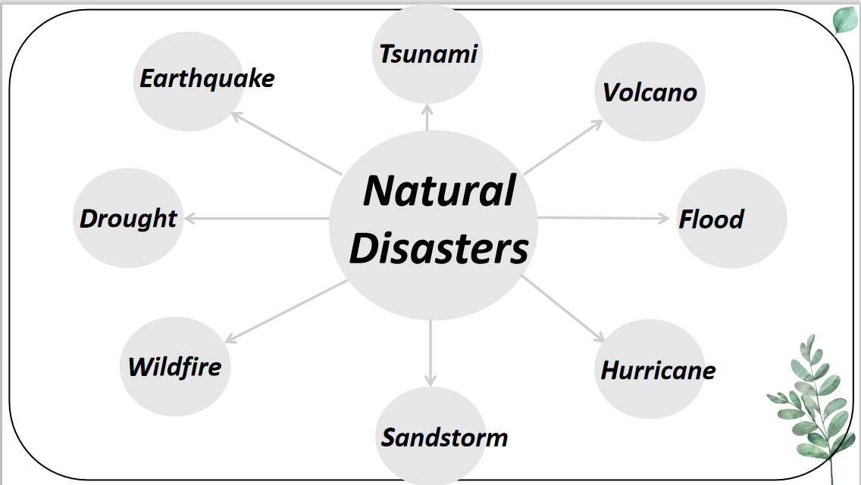【设计意图】通过视频的观看，在图像和词汇的双重刺激下，回顾已学知识，了解单元话题，用给首字母的形式，让学生词汇记忆更加具有针对性；通过话题词汇的预热，引出对阅读文本的话题解读。

Step Two：Reading

Understand the title: The Story of an Eyewitness (Adapted)---Jack London

【设计意图】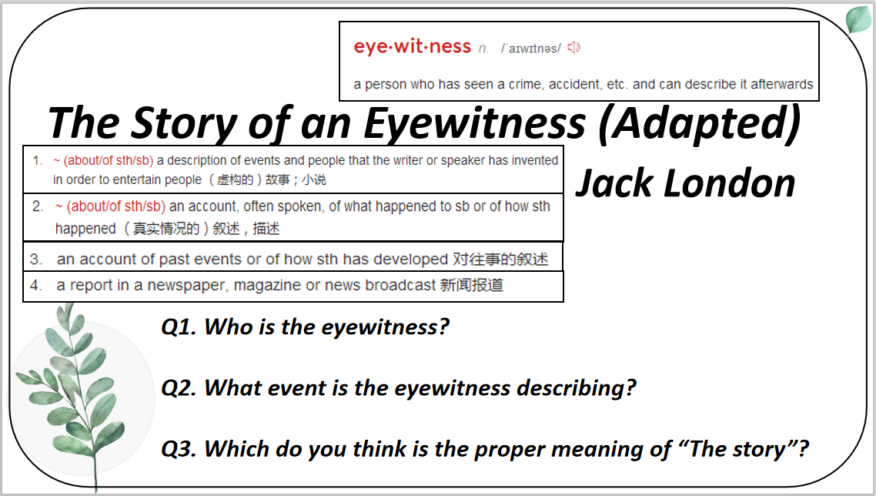通过对标题的解读，让学生明白标题中关键词：eyewitness和story的意义。掌握了这两个词的意义，便也把握了文章的主脉络——作者是以一个目击者的身份去观察、发现、感悟，并以报道形式记录下来。

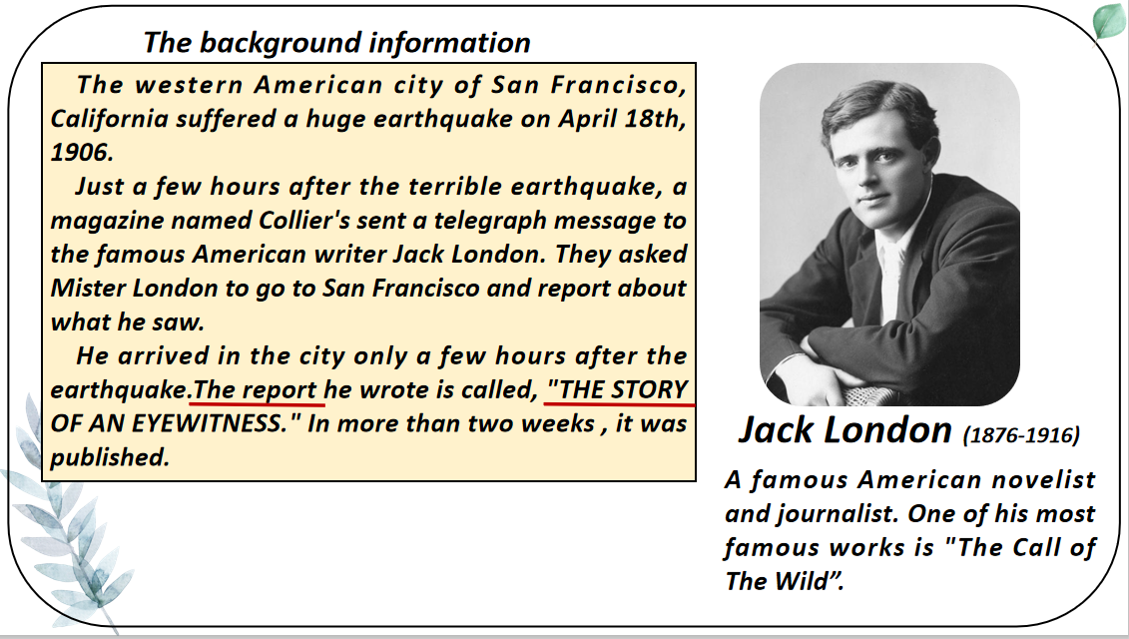为了更好地对story进行解读，笔者通过背景知识的介绍，让学生明白熟词生义和一词多义。在此过程中也对作者进行了介绍，以此进一步证实了该词的涵义。

Understand the text：

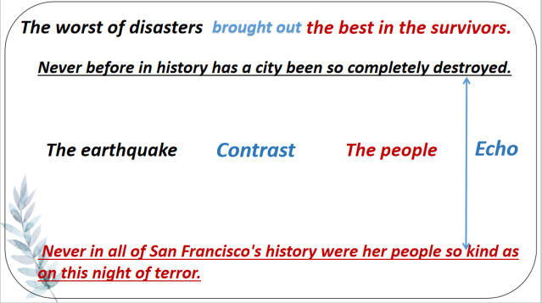

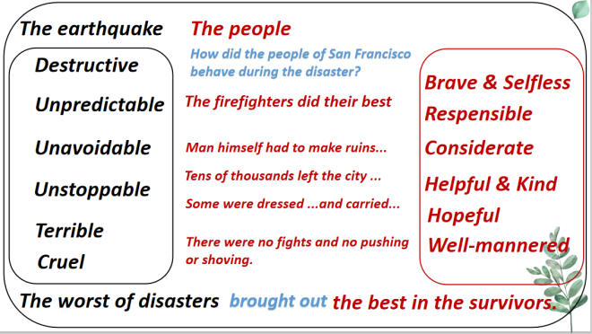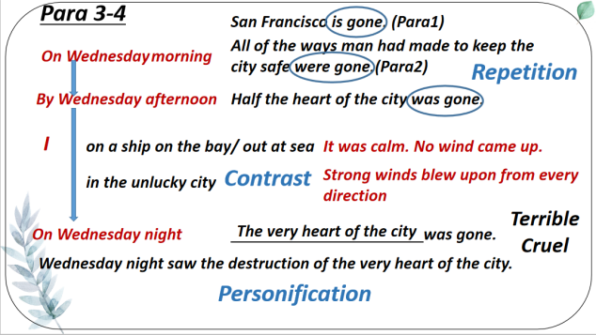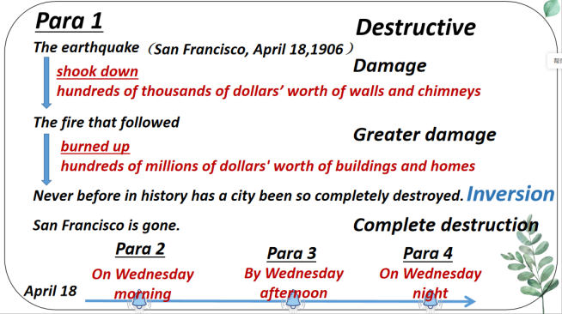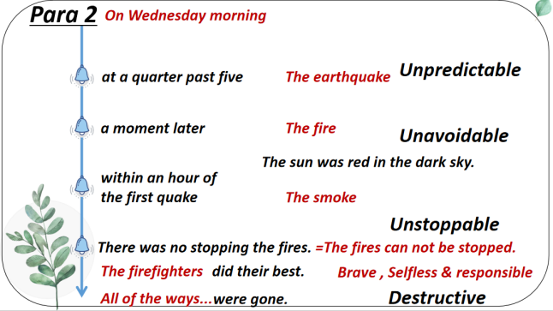

【设计意图】从文章第一段落进行本文总起段落的梳理，从第一次灾难the earthquake所带来的后果到第二次灾难the fire 带来的更严重后果总结出这个城市被摧毁的具体表现。第一段落的总起和二、三、四段的分段介绍，文章总分结构清晰明了。二、三、四段按照时间先后的顺序进行地震之后的描述，也符合新闻报道的时间轴特征。在分析段落的同时也对地震和地震中的人们进行分析和概括，形成一条对比的线。让学生充分意识到灾难无情人有情的主题。在对段落进行分析分过程中也涉及了修辞手法的渗透，让学生意识到写作表达方式的丰富性。

Step Three：Further thinking

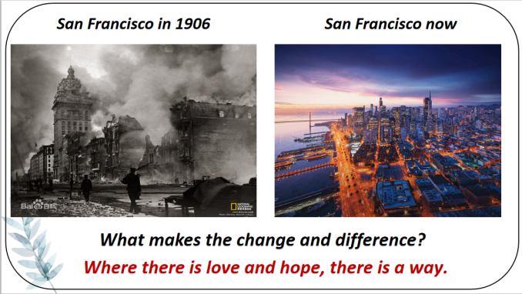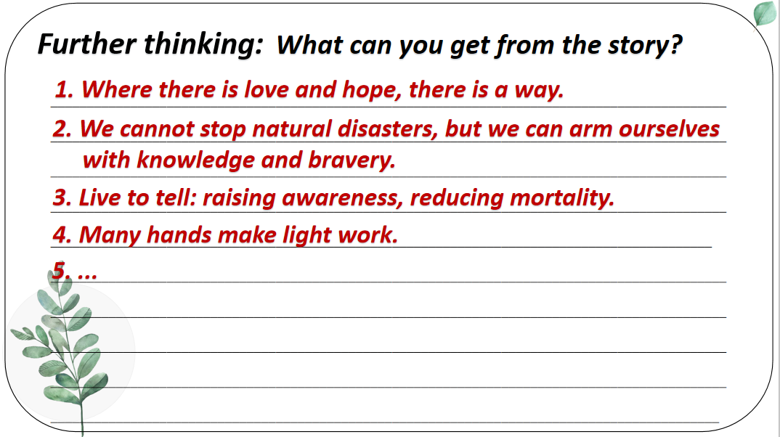

【设计意图】在文章分析的基础上，展示地震后的旧金山和重建后的旧金山的对比图，让学生再一次感受到人们精神力量的强大，通过图片的对比，让学生思考今昔变化背后的原因。同时，也让学生回顾全文，反思并分享本堂课所感所获，拓宽学生的视野。

Step four：Assignment

Read the passage again and write a summary of the text.

【设计意图】在阅读输入的基础上，学生能通过梳理领会的文本内容进行概要写作的输出尝试。通过问题链的形式帮助学生组织概要的主要内容，学生在回顾文章大意的同时，也能了解以及掌握概要写作的基本要领。

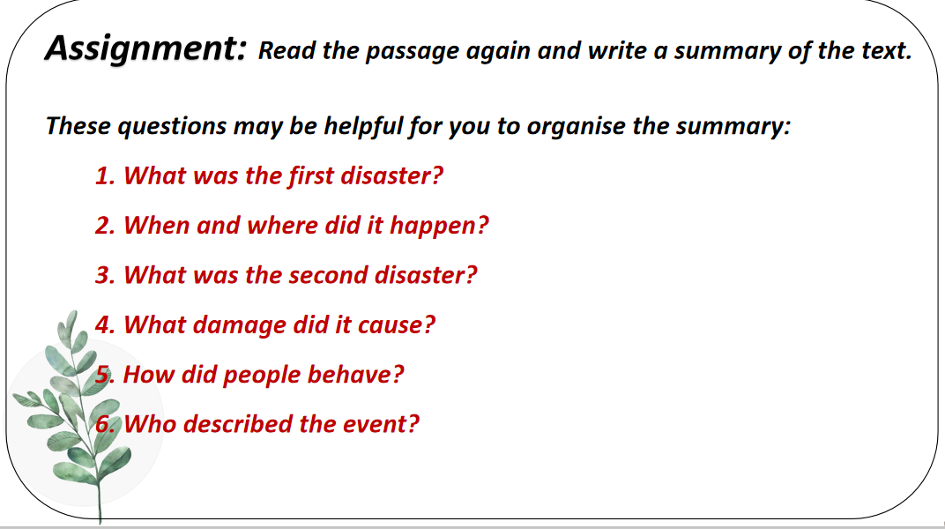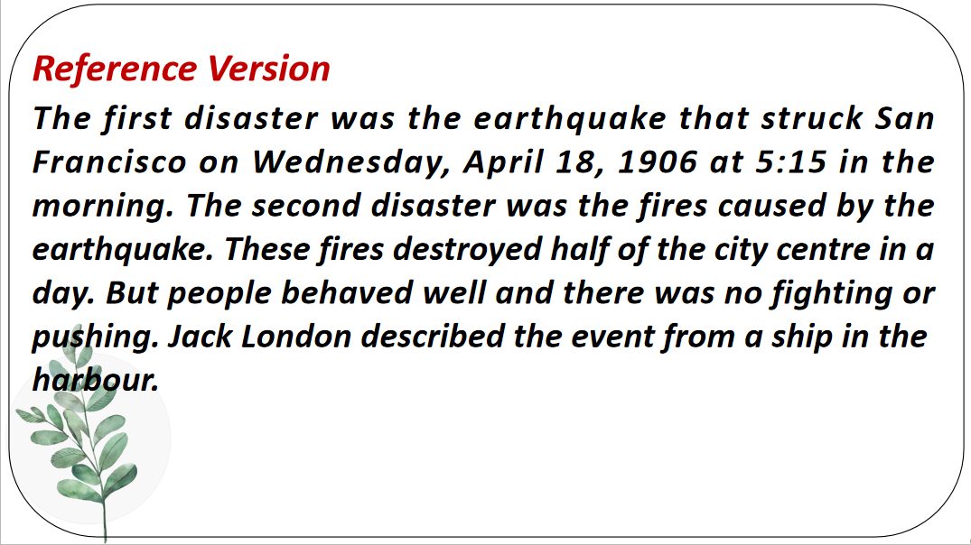

**学生学案**

**1. Warming up**

Q: What are natural disasters in the video? Can you name some of them according to the first letter?

Natural Disasters: E ; T ; V ; F ;

H ;S ; W ; D

**2. Reading**

Activity One: Understand the title: The Story of an Eyewitness (Adapted)---Jack London

Q1. Who is the eyewitness?

Q2. What event is the eyewitness describing?

story1Q3. Which do you think is the proper meaning of “The story”? ( )

story2

story3story4

The western American city of San Francisco, California suffered a huge earthquake on April 18th, 1906.

More than three thousand people are known to have died. The true number of dead will never be known. Two hundred fifty thousand people lost their homes.

Just a few hours after the terrible earthquake, a magazine named Collier's sent a telegraph message to the famous American writer Jack London. They asked Mister London to go to San Francisco and report about what he saw.

He arrived in the city only a few hours after the earthquake.The report he wrote is called, "THE STORY OF AN EYEWITNESS." In more than two weeks, it was published.

Activity Two: Understand the text

The earthquake (when where )

The fire that followed

***April 18***



Time:

Destruction:

Q: How did the people of San Francisco behave during the disaster?

Q: How can you describe *The earthquake* and *The people*?

The earthquake The people

Activity Three: Read between lines

a. Man himself had to make ruins of some of the city's best buildings so that they would not be a danger to those in the streets.

b. Somehow this worst of disasters brought out the best in the survivors.

**3. Further thinking:** What can youget from the story?